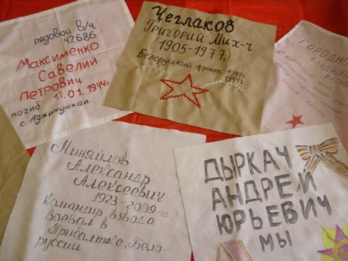

Акция
«Платочек памяти»

Приглашаем школьников и работников школы в срок до 18 февраля 2017 года принять участие в общешкольной акции «Платочек памяти». Цель акции – увековечение имён участников Великой Отечественной войны. На ткани размером 25 см на 25 см однотонного цвета необходимо вышить (или, в крайнем случае, написать; края платочка не обрабатывать) фамилии и имена ветеранов, дедов, прадедов, которые принимали участие в Великой Отечественной войне, их годы жизни. Все вместе они будут сшиты, а после праздника отправятся в школьный музей. Каждый класс сдаёт не менее 3-4 платочков. Приветствуется активное участие. Классы- победители будут награждены.
Уходит из жизни поколение участников Великой Отечественной войны, уже состарились их дети. Но память должна жить вечно. И чем внимательнее к своей истории и своим корням будем мы, тем более трепетного отношения заслужим в жизни. Именно в этом и станет помощницей акция со скромным названием «Платочек памяти». Ведь подвиг солдата не может быть забыт в суете дел.
Каждый платок – это судьба солдата. Мозаика платков разного цвета, вышитых в различных техниках (допускается дополнительная тематическая вышивка), представит собой единое целое, настоящую Аллею памяти о тех, кто героически отстоял наше право на мирную жизнь.

